Лабораторная работа № 6
ИССЛЕДОВАНИЕ ПОТОКОВЫХ ШИФРОВ
Цель: изучение и приобретение практических навыков разработки и использования приложений для реализации потоковых шифров.
Теоретические сведения
Потоковые шифры представляют собой класс симметричных криптографических алгоритмов, которые оперируют данными на уровне отдельных битов или байтов, последовательно зашифровывая их с использованием псевдослучайной последовательности, называемой ключевым потоком или гаммой. Основной принцип работы потокового шифра основан на операции исключающего ИЛИ (XOR): зашифрованный текст получается путем побитового сложения открытого текста с ключевым потоком. Обратимость операции XOR обеспечивает простоту расшифрования. Этот механизм позволяет потоковому шифру имитировать идеальную криптостойкость шифра одноразового блокнота (One-Time Pad), который является теоретически невзламываемым, при условии, что ключевой поток будет действительно случайным, по длине равен сообщению и никогда не будет использован повторно.
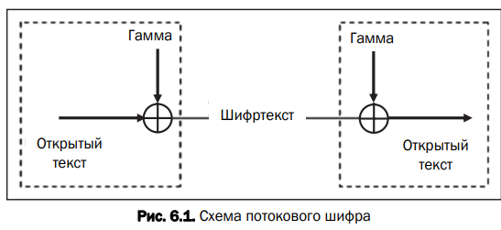
Ключевым и наиболее критичным компонентом любого потокового шифра является генератор ключевого потока (ГКП). Криптографическая стойкость шифра напрямую зависит от качества генерируемой последовательности, которая должна обладать свойствами псевдослучайности: иметь большой период, высокую линейную сложность и равномерное статистическое распределение нулей и единиц. ГКП обычно инициализируется секретным ключом и дополнительным общедоступным значением, называемым инициализирующим вектором (IV), который гарантирует, что даже при использовании одного и того же ключа, для каждого нового сеанса связи будет сгенерирован уникальный ключевой поток.
Потоковые шифры делятся на два основных типа.
Синхронные потоковые шифры (например, семейство A5, ChaCha20) генерируют ключевой поток независимо от открытого или зашифрованного текста. Их работа полностью определяется секретным ключом и инициализирующим вектором. Требование к ним — строгая синхронизация ГКП между отправителем и получателем. Нарушение синхронизации, например, потеря одного бита при передаче, приводит к невозможности расшифрования всей оставшейся части сообщения.
Второй тип — самосинхронизирующиеся потоковые шифры — устраняют эту проблему, используя для генерации следующего элемента гаммы не только секретный ключ, но и ограниченное количество предыдущих элементов зашифрованного текста. Это позволяет получателю автоматически восстановить синхронизацию после возникновения ошибки, так как ключевой поток начинает зависеть от передаваемых данных.
Исторически и архитектурно значимое место в конструкции ГКП занимают регистры сдвига с линейной обратной связью (РОСЛ). РОСЛ представляет собой последовательность ячеек-триггеров, содержимое которых сдвигается на одну позицию за такт, а освобождающаяся ячейка заполняется значением, вычисленным как линейная функция (XOR) от содержимого определенных ячеек регистра. Линейность РОСЛ обеспечивает очень простую, быструю и эффективную аппаратную реализацию. Однако именно линейность является его главной криптографической уязвимостью, поскольку это позволяет криптоаналитику восстановить внутреннее состояние и структуру регистра, решив систему линейных уравнений по известному отрезку ключевого потока. Для обеспечения необходимой криптостойкости в реальных системах чистые РОСЛ не используются.
Для преодоления уязвимости линейности, в реальных потоковых шифрах используются нелинейные генераторы ключевого потока. Это достигается путем введения нелинейных функций несколькими способами. Одним из методов является использование нелинейных фильтрующих генераторов, где выходной бит получается путем пропускания содержимого РОСЛ через нелинейную булеву функцию. Другим распространенным подходом является использование комбинирующих генераторов, где выходные последовательности нескольких независимых РОСЛ комбинируются с помощью нелинейной функции. Эти нелинейные преобразования значительно повышают линейную сложность генерируемой последовательности, делая атаки, основанные на решении линейных уравнений, невозможными.
Наиболее известным и широко используемым примером потокового шифра является RC4 (разработанный Роном Ривестом). RC4 отличает очень простая и компактная архитектура, основанная на алгоритме перестановки состояния (State-Transition) и генерации выходного байта из внутреннего состояния, представленного массивом из 256 байтов. Долгое время RC4 применялся в таких протоколах, как SSL/TLS и WEP. Однако со временем в RC4 были обнаружены серьезные уязвимости, связанные с предсказуемостью некоторых начальных байтов ключевого потока при использовании слабых ключей или повторном использовании IV, что привело к его постепенному отказу в пользу более современных алгоритмов.
В современной криптографии стандартной заменой для уязвимых потоковых шифров выступают такие алгоритмы, как Salsa20 и его модификация ChaCha20. Эти шифры, разработанные Дэниелом Бернштейном, используют совершенно иную архитектуру, основанную на функциях хэширования и блочных шифрах в режиме счетчика (Counter Mode), но оперируют как потоковые. ChaCha20 известен своей высокой скоростью, отличной защитой от атак по времени и простотой реализации, и сегодня является стандартом во многих современных протоколах, включая TLS 1.3 и VPN-сервисы. Эти шифры демонстрируют эволюцию от простых линейных конструкций к более сложным, нелинейным итеративным функциям, обеспечивающим надежную защиту потоковых данных.
Практическое задание
1. Разработать авторские многооконные приложения в соответствии с целью лабораторной работы. При этом можно воспользоваться готовыми библиотеками либо программными кодами, реализующими заданные алгоритмы.
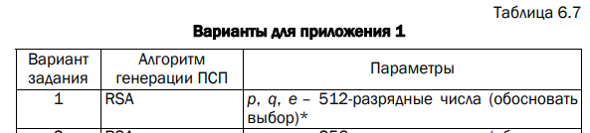
Приложение 2 должно реализовывать алгоритм RC4 в соответствии с вариантом из табл. 6.8, а также дополнительно выполнять оценку скорости выполнения операций генерации ПСП.
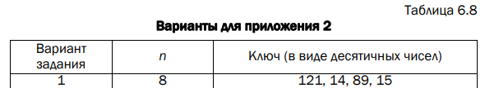

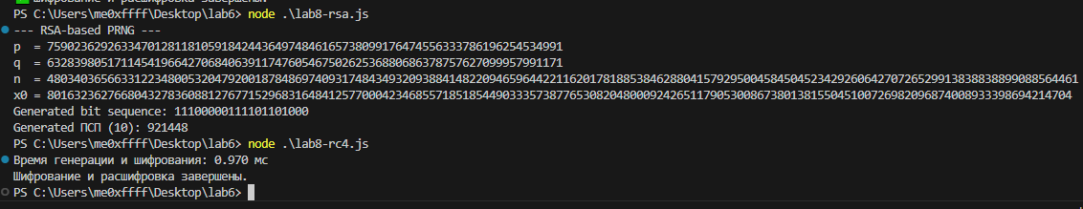
Вывод
В практической части была разработана многооконная программа, реализующая потоковый шифр RC4. Приложение позволяет выполнять шифрование и расшифрование сообщений, а также производит оценку скорости генерации псевдослучайной последовательности (ПСП), что позволяет судить об эффективности реализации алгоритма.
Результаты экспериментов показали, что RC4 обладает высокой скоростью работы и прост в реализации. Однако известные криптографические уязвимости RC4 делают его непригодным для использования в современных системах, требующих высокой степени защиты. Тем не менее, реализация данного алгоритма позволила глубже понять принципы работы потоковых шифров и методы генерации ключевых потоков.

